Confronto, sinergia e formazione
le parole chiave per il turismo del futuro
Il Maestro Peppe Vessicchio: “Il vino risente delle anime che lo circondano”

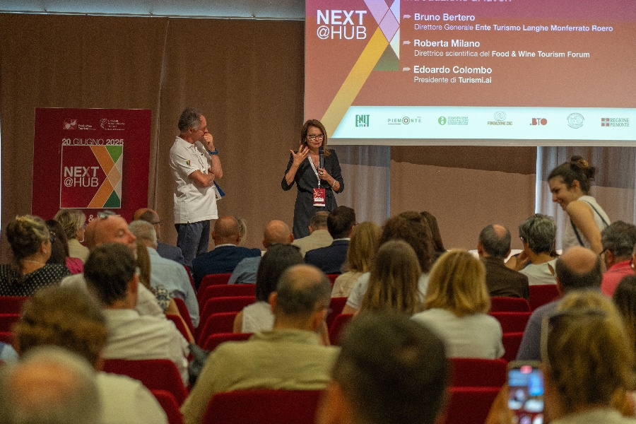
Una giornata di partecipazione, ascolto, condivisione e formazione in ambito turistico quella che si è tenuta per gli operatori, comunicatori e attori istituzionali e privati del settore turistico di Langhe Monferrato Roero che hanno partecipato all’ottava edizione del Food&Wine Tourism Forum, l’evento promosso e organizzato dall’Ente Turismo Langhe Monferrato Roero con la direzione scientifica di Roberta Milano.
Il castello di Grinzane Cavour ha ospitato il nuovo format del Forum, il NEXT@hub: uno spazio di confronto e scambio dedicato ai manager, agli operatori e agli amministratori di destinazioni turistiche in cui progettare il turismo del futuro tra tradizione e digitale, cultura e tecnologia, sostenibilità e crescita.
In questo ambito, uno dei momenti più stimolanti della mattinata è stata la DMO Tourism Challenge: un “sfida” tra cinque destinazioni turistiche italiane e europee, su altrettanti temi cruciali per il turismo, che ha avuto come protagonisti Fundacion Visit Benidorm (Spagna), Trentino Marketing, City of Dubrovnik (Croazia), Nova Gorica-Gorizia Capitale Europea della Cultura 2025 e Budoni Welcome (Sardegna). Ciascuna destinazione ha raccontato, in dieci minuti, le proprie azioni e strategie nei seguenti ambiti: “Digital & data-driven Strategy”, “Governance privata – pubblica”, “Prodotti turistici e diversificazione dell’offerta”, “Gli obiettivi ESG e la gestione economica e sociale della destinazione e della comunità”. A moderare il presidente di Turismi.ai, Edoardo Colombo.

Il pubblico in sala, con un sistema di votazione digitale in tempo reale, ha premiato le progettualità migliori per ogni categoria:
-Visit Benidorm con Laura Garcia Castellano, Head of Sustainability Communicat per la migliore “Digital & data-driven Strategy”.

-Gorizia (Slovenia / Friuli Venezia Giulia) con Giulio Selvazzo, Borderless Wireless GO! 2025 PM e ECoC's IPR manager) per la migliore “Governance privata – pubblica”.

-Budoni Welcome (Sardegna) con Maurizio Orgiana, Destination Manager Budoni Welcomem per “Prodotti turistici e diversificazione dell’offerta”.

-Dubrovnic (Croazia) con Vlaho Margaretić, Senior Tourism Advisor Specialist, per “Gli obiettivi ESG e la gestione economica e sociale della destinazione e della comunità”.

-Visit Trentino|Trentino marketing con Stefania Clemente, Project & Product Manager, per la migliore “Gestione dei flussi turistici e mobilità”.

Al termine della DMO Challenge, spazio al dialogo tra Ente Turismo Langhe Monferrato Roero e Turismo Torino e Provincia sugli ecosistemi digitali e sui modelli di gestione di smart cities come Torino e di smart destinations, a cui Langhe Monferrato Roero s’ispira per il suo sviluppo.
Entrambe le destinazioni hanno ricevuto importanti riconoscimenti.

Bruno Bertero, direttore generale di Ente Turismo Langhe Monferrato Roero e Clara Ceretto, responsabile Area Web Ente Turismo Langhe Monferrato Roero, hanno presentato il processo di digitalizzazione in atto all’interno dell’ATL, basato sul dialogo tra gli strumenti digitali utilizzati – ad esempio siti web, chatbot, piattaforme di ticketing e di recensioni online – al fine di raggiungere una digitalizzazione del ciclo turistico, dalla pianificazione del viaggio ai feedback delle esperienze vissute.
L’ATL si avvale, infatti, di un software di analisi predittiva della domanda turistica basato sulle OTA e sulle ricerche online e che permette di anticipare e leggere i trend turistici e di condividerli con gli operatori turistici. Durante la loro permanenza, i turisti di Langhe Monferrato Roero possono acquistare esperienze e attività sul portale di destinazione www.visitlmr.it grazie ad una piattaforma di prenotazioni online. Per la gestione dei contatti e per la fidelizzazione dei visitatori, l’Ente Turismo utilizza invece un CRM, un sistema informatico per l’invio massivo di comunicazioni ed è presente sulle piattaforme online di recensione.

Marcella Gaspardone ha invece illustrato i valori che hanno premiato Torino come Capitale Europea del Turismo Intelligente 2025: carattere autentico che unisce passato e innovazione, sostenibilità ambientale e rigenerazione urbana sostenibile. Un’importante opportunità di visibilità internazionale e di promozione turistica per Torino e, di conseguenza, per tutto il Piemonte.

Parallelamente al programma di Sala Conferenze, si sono svolti in contemporanea tre toolkit. Tre punti di vista, tre momenti formativi per gli operatori turistici con un unico filo conduttore: l’innovazione digitale – social media e intelligenza artificiale soprattutto - che semplifica, potenzia e valorizza il territorio e l’attività turistica di visitatori e aziende. Infatti, secondo una ricerca realizzata dall’Osservatorio Travel Innovation del Politecnico di Milano per l’Ente Turismo Langhe Monferrato Roero, il 75% dei turisti USA già utilizza assistenti vocali per ispirarsi o pianificare il proprio viaggio.
I tre momenti di formazione sono stati gestiti da professionisti della comunicazione digitale:
Silvia Moggia, Product Marketing Strategist & Data Storyteller, ha esplorato come l’AI può rivoluzionare il marketing e il management dell’hospitality, rendendo ogni comunicazione più efficace e personalizzata; Marco Ottolini, Digital Strategist e Advertiser | Co-Founder ADV+, ha mostrato come connettere cantine e consumatori grazie all’intelligenza artificiale applicata all’enoturismo; Roberto Nardini, Digital Strategist e Advertiser e Co-Founder di ADV+, ha condiviso insight e strategie per raccontare vino, ospitalità e territori su Instagram & TikTok con autenticità e risultati misurabili.

A chiusura dell’edizione 2025 del F&W Tourism Forum la lectio magistralis del Maestro Peppe Vessicchio, in dialogo con l’attrice e giornalista Chiara Buratti. Il direttore d’orchestra ha raccontato al pubblico di Grinzane Cavour le sue sperimentazioni del suono che partono proprio dai suoi primi incontri in Piemonte negli anni ’90, con l’interesse da parte di un produttore verso gli effetti delle frequenze armoniche sull’affinamento del vino.
Vessicchio ha spiegato il suo metodo Freman (Frequenze e Musica Armonico-Naturale) con la dimostrazione dal vivo degli effetti delle frequenze sonore sui limoni e sul vino: in determinate condizioni – in vigna o in cantina o nel bicchiere - la musica può intervenire sulla meccanica del gusto, modificando le percezioni sensoriali senza alterarne la chimica, come nel caso dell’affinamento del vino in acciaio o in botti.

«In un mondo che corre velocemente, con dinamiche turistiche che si modificano ancora più velocemente – commenta la direttrice scientifica del F&WTF, Roberta Milano –, anche il Food&Wine Tourism Forum sta cambiando pelle per adattarsi ai temi sempre più prioritari. Uno di questi è senza dubbio l’innovazione digitale, ma è un’innovazione che oggi riguarda da vicino anche le governance su temi urgenti come la sostenibilità, l’overtourism e la personalizzazione dei servizi, oltre ovviamente all’importanza dell’utilizzo dei dati e degli strumenti digitali nella promozione e nelle prenotazioni. Siamo inoltre felici di come gli operatori abbiano confermato l’entusiasmo e il seguito per i Toolkit, che continuano a rappresentare il momento più coinvolgente, di partecipazione e di formazione del Forum».

«Declinare in azioni le esigenze del territorio è uno dei nostri obiettivi in quanto Ente di promozione turistica e territoriale – afferma Bruno Bertero, direttore generale di Ente Turismo Langhe Monferrato Roero – e il dialogo con altre destinazioni turistiche con simili problematiche e opportunità è la chiave di lettura concreta. In questo ambito il tema della formazione è cruciale: non bisogna solamente conoscere, ma sapere anche come condividere e far arrivare le corrette informazioni agli operatori. Nell’attuale quadro turistico, in rapido cambiamento, è fondamentale conoscere per competere. Per questo motivo, prospettiamo un aumento degli interventi formativi sul territorio, soprattutto su AI e digitale».

STORIA DEL FOOD&WINE TOURISM FORUM

Il Food&Wine Tourism Forum nasce nel 2018 in una destinazione a forte vocazione enogastronomica, le Langhe. Partendo dal know-how del territorio, l’obiettivo è sempre stato quello di rafforzare il legame tra il turismo, il mondo del vino e quello della ristorazione. Un legame da sviluppare in una prospettiva di innovazione digitale. Negli anni il FWTF è cresciuto ampliando ambiti e argomenti e coinvolgendo sempre più esperti e opinion leader nazionali e internazionali. Hanno preso parte alle passate edizioni il Ministero della Cultura e del Turismo, il Ministero degli Affari Esteri e della Cooperazione internazionale, ENIT, Google, Tripadvisor, The Fork, WeChat, Ctrip, Lonely Planet, Ipsos, Isnart, Sojern, VisitFlanders, Data Appeal, Slow Food, Università di Scienze Gastronomiche di Pollenzo, Eataly, Regione Piemonte, Trentino Marketing, Toscana Promozione Turistica, Promoturismo FVG, Basilicata Turistica, Puglia Promozione, Regione Abruzzo, Guida Michelin, Guida l’Espresso, Narratori del gusto, Identità Golose, Accademia Bocuse d’Or Italia e molti chef di fama, giornalisti ed esperti nazionali e internazionali.

Il Food&Wine Tourism Forum è un evento patrocinato da ENIT – Agenzia Nazionale del Turismo. I partner sono: Regione Piemonte, Visit Piemonte DMO, Fondazione CRC, BTO be Travel Onlife e Consulta delle Fondazioni di origine bancaria del Piemonte e della Liguria.

MAGGIORI INFORMAZIONI: WWW.VISITLMR.IT



UFFICIO STAMPA DI SUPPORTO AD ENTE TURISMO LANGHE MONFERRATO ROERO
MEDIA CONTACT: ANGELA MARINI – MARILISA BRUNO
Corso Valdocco, 2 – 10122 Torino – c/o COPERNICO GARIBALDI
T: + 39 011 812 8633 @: info@openmindconsulting.it – W: openmindconsulting.it

